Adrien Witzig

CFPT  TPI2020

Manuel Utilisateur Evaluation Ecole entreprise

Table des matières

1 Introduction 2

2 Fonctionnalités 3

2.1 Connexion 3

3 Administrateur 4

3.1 Gestion administrateur 4

3.1.1 Gérer les utilisateurs 4

3.1.2 Modifier / Supprimer des utilisateurs 5

3.1.3 Ajouter une catégorie ou un domaine 6

3.1.4 Modifier / Supprimer des catégories et des domaines 7

3.1.5 Modifier / Supprimer des projets 7

3.1.6 Gestion de critères 10

3.2 Enseignant 10

3.2.1 Vue générale des projets 10

3.2.2 Détail d’un projet 12

3.2.3 Gestion des critères 18

3.3 Page profil 21

3.4 Elève 23

3.4.1 Vue générale des projets 23

3.4.2 Détail d’un projet 24

4 Table des illustrations 26

# Introduction

Cette application est destinée aux enseignants et aux élèves de l’école entreprise du CFPT. Elle sert de plateforme d’évaluation de projets. L’accès aux différentes pages du site est géré par le statut de l’utilisateur qui est stocké dans le champ statut de la table utilisateurs :

1 : Admin

2 : Enseignant

3 : Elève

Liste des fonctionnalités par statut :

Administrateur :

* Créer/gérer les utilisateurs
* Crée/gérer les catégories de critères d’évaluations et les domaines de projets
* Gérer les projets
* Crée/gérer les critères d’évaluations

Élève :

* Consulter ses projets
* Voir son évaluation et la télécharger

Enseignant :

* Créer ses projets
* Ajouter des élèves dans un projet
* Définir les critères d’évaluation d’un projet
* Evaluer les élèves dans un projet
* Télécharger l’évaluation d’un élève pour un projet
* Gérer les critères d’évaluation

# Fonctionnalités

## Connexion

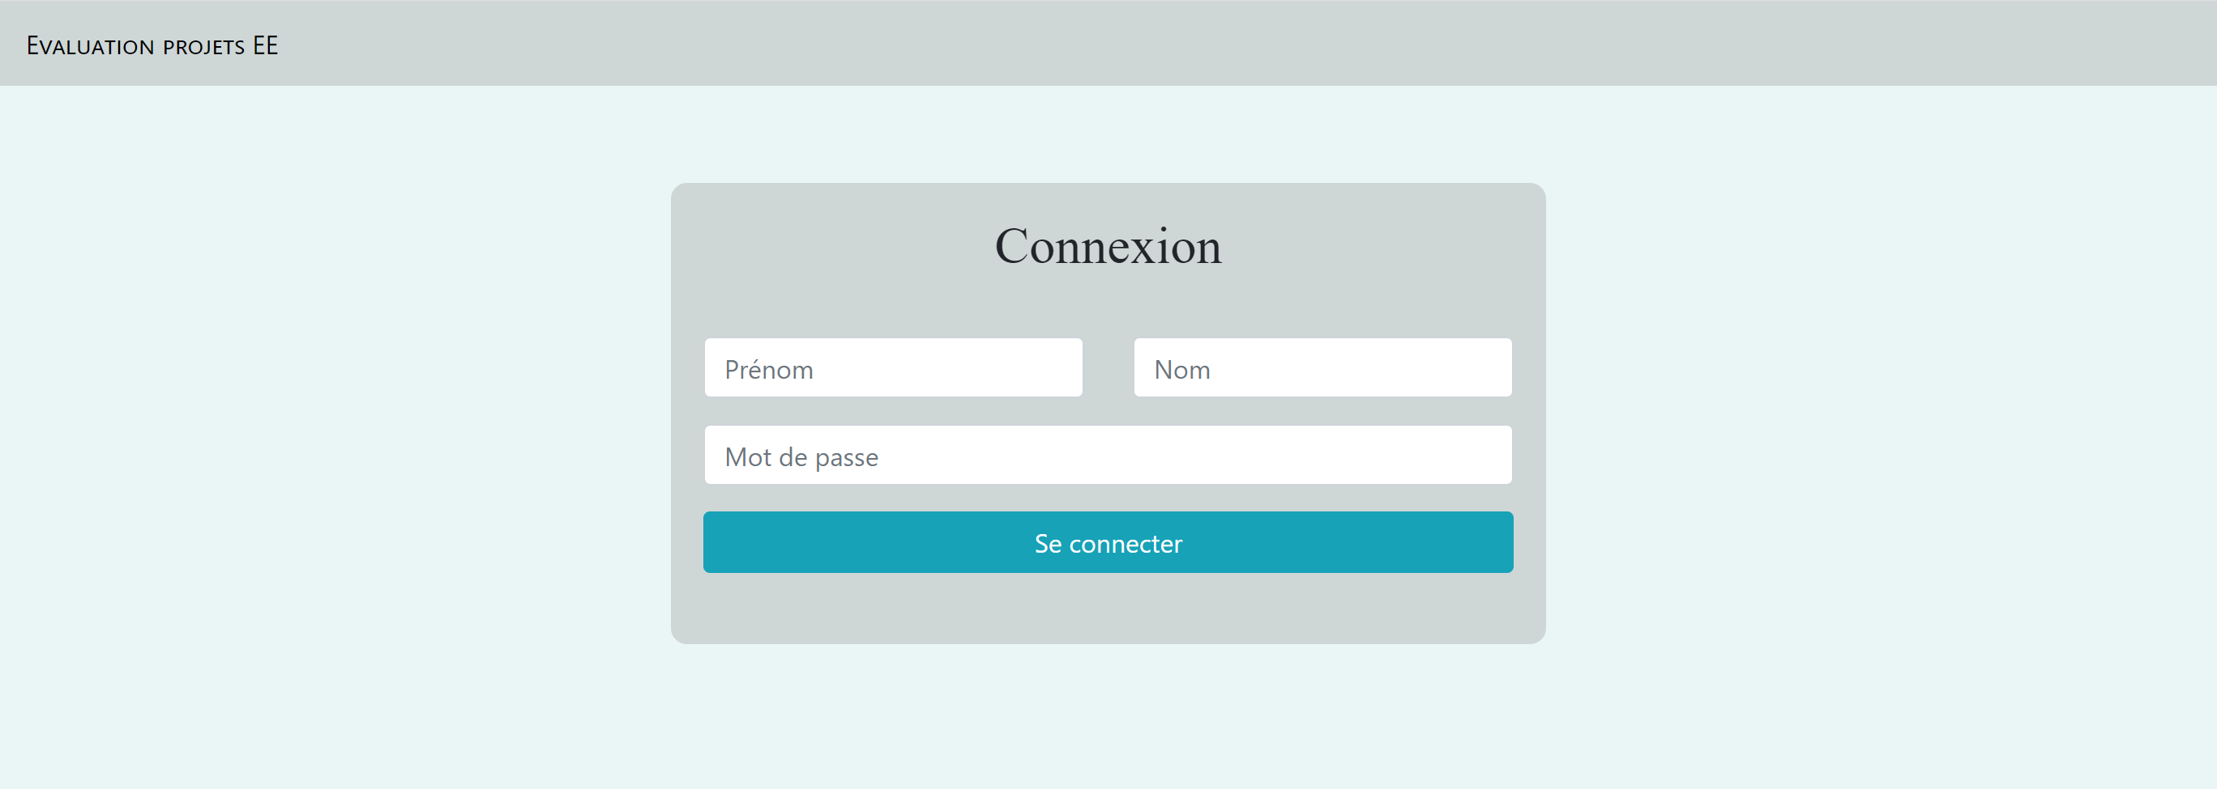

Figure 1 Connexion

La première page qui apparaît est celle de la connexion. Pour vous connecter, vous devez disposer d’un compte préenregistré par l’administrateur. Vous serez enregistré en tant qu’enseignant ou élève. Lorsque votre compte a été créé, vous pourrez vous connecter avec votre **prénom**, **nom** et **mot de passe**.

# Administrateur

## Gestion administrateur

### Gérer les utilisateurs

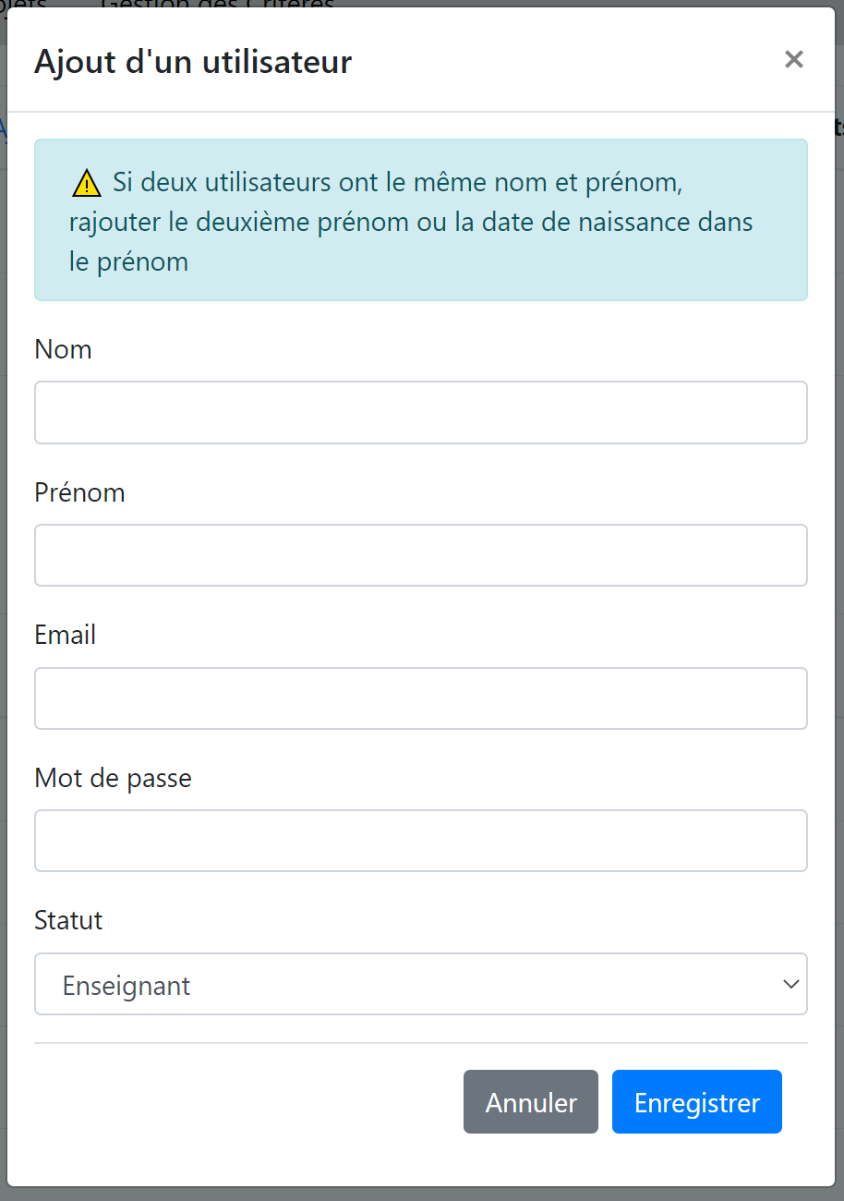Une fois connecté à votre compte administrateur par la connexion (voir 2.1), vous pouvez commencer par ajouter des utilisateurs. Ces utilisateurs seront des enseignants et des élèves. Pour ajouter des utilisateurs, cliquez sur le lien « Ajouter un utilisateur » présent sur la page « Gestion administrateur »

Figure 2 Ajout d'un utilisateur

### Modifier / Supprimer des utilisateurs

En tant qu’administrateur, vous pouvez modifier ou supprimer des utilisateurs. Il suffit d’appuyer respectivement sur les boutons « Modifier » et « Supprimer ».

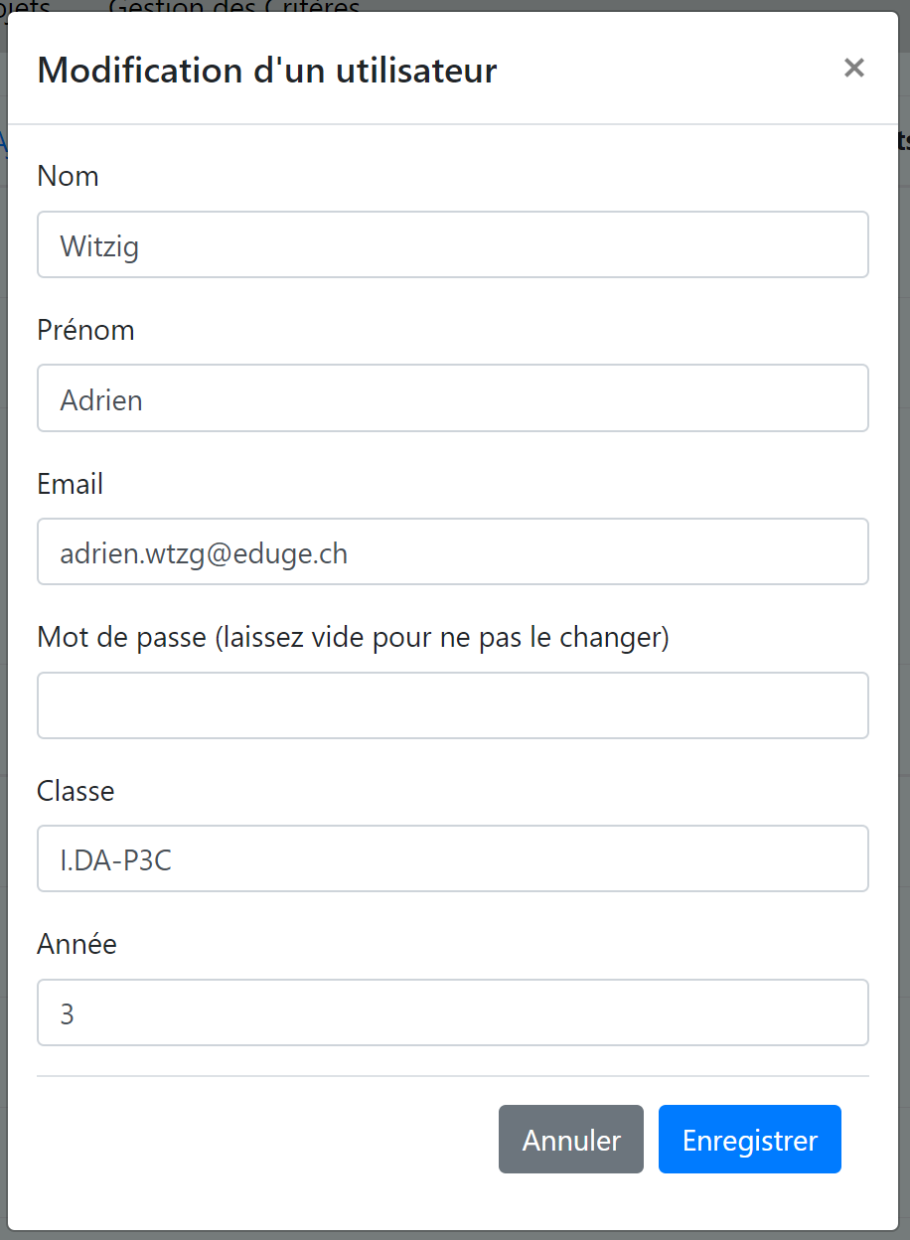

Figure 3 Modification d'un utilisateur

Pour modifier un utilisateur il suffit de modifier les champs déjà remplis. Pour le mot de passe, si vous souhaitez le changer vous pouvez entrer un nouveau mot de passe, sinon laisser le champ vide. Les champs **Classe** et **Année** n’apparaissent que si l’utilisateur est un élève.

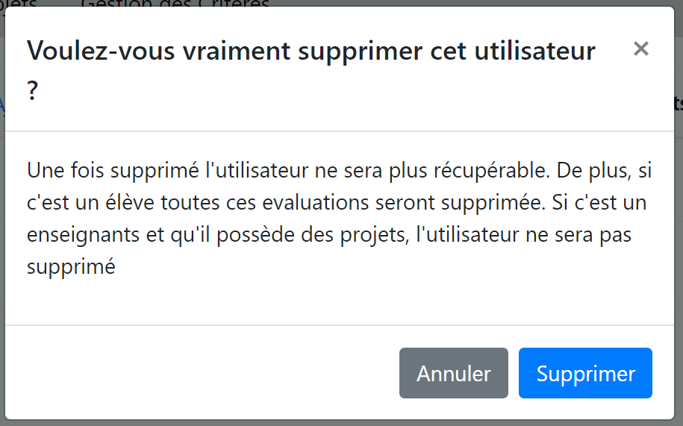

Figure 4 Suppression utilisateur

Pour supprimer un utilisateur, il suffit de confirmer la suppression en appuyant sur le bouton « Supprimer ». Sachez que si vous supprimer un utilisateur (élève), vous perdrez toutes ses évaluations. Si c’est un utilisateur (enseignant) et qu’il possède un ou plusieurs projet(s), l’utilisateur ne sera **pas** supprimé.

### Ajouter une catégorie ou un domaine

Vous pouvez également ajouter une catégorie de critère d’évaluation ou un domaine de projet en appuyant respectivement sur les boutons, « Ajouter une catégorie de critères » et « Ajouter un domaine de projet ».

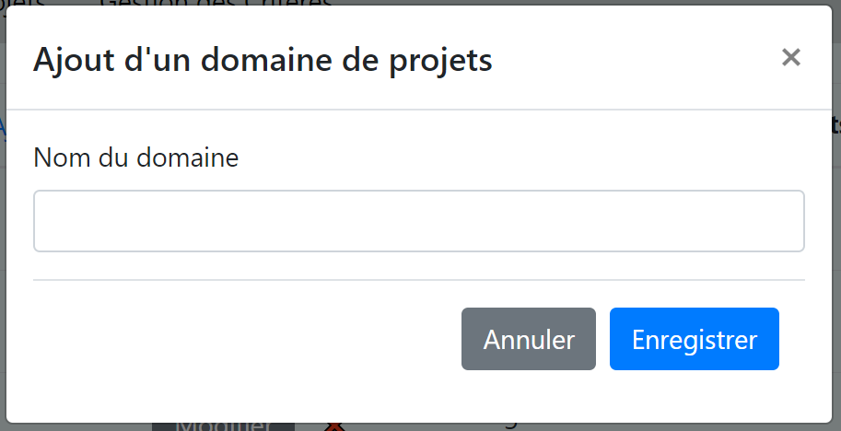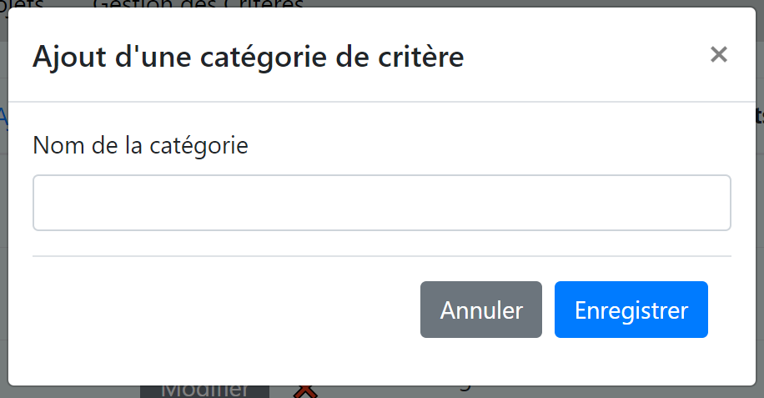

Figure 5 Ajouter un domaine de projet

Figure 6 Ajouter une catégorie de critère

Pour ajouter une catégorie de critère ou un domaine de projet, il faut remplir le champ **nom** et appuyer sur « Enregistrer ».

### Modifier / Supprimer des catégories et des domaines

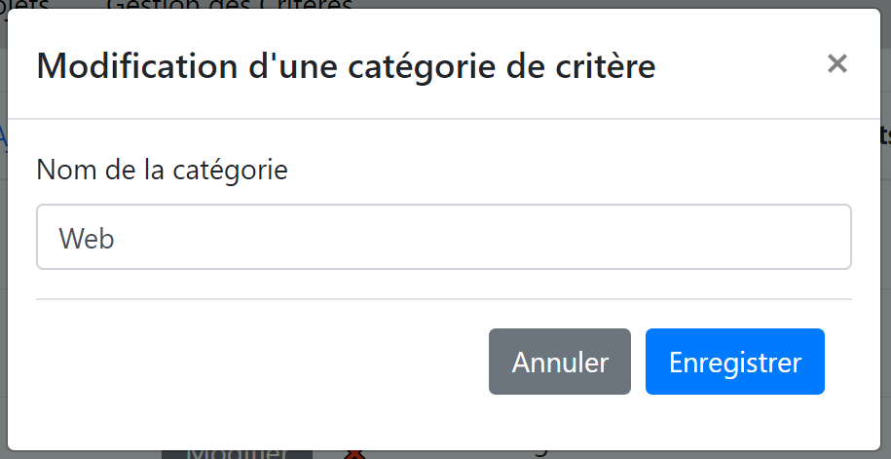Vous avez la possibilité de modifier un critère existant, pou ceci, modifier le champ et appuyer sur « Enregistrer ».

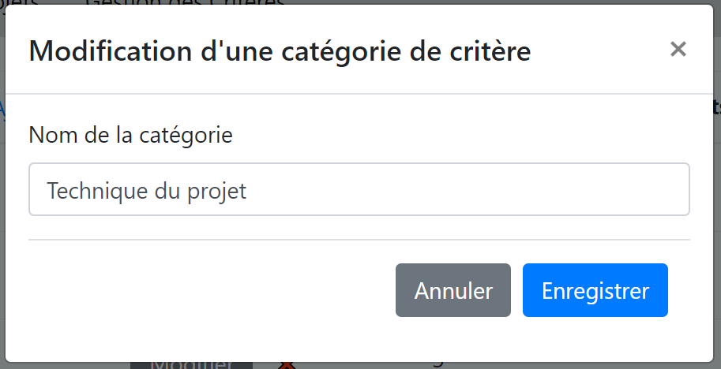

Figure 7 Modification d'un domaine de projet

Figure 8 Modification d'une catégorie de critères

Vous pouvez égalment supprimer les catégories de critères et les domaines de projet. Il vous suffit de confirmer la supression en appuyant sur « Supprimer ». Sachez que si la catégorie de critères possède des critères ou que le domaine de projet est assigné à un projet, la supression est **annulée**.

### Modifier / Supprimer des projets

En tant qu’administrateur, vous ne pouvez pas ajouter un projet, seul un enseignant peut le faire. Néanmoins, vous pouvez en modifier ou en supprimer.



Figure 9 Barre de navigation

Si vous cliquez sur « Gestion de projets » sur la barre de navigation (voir ci-dessus), vous êtes redirigé sur cette page (voir ci-dessous).

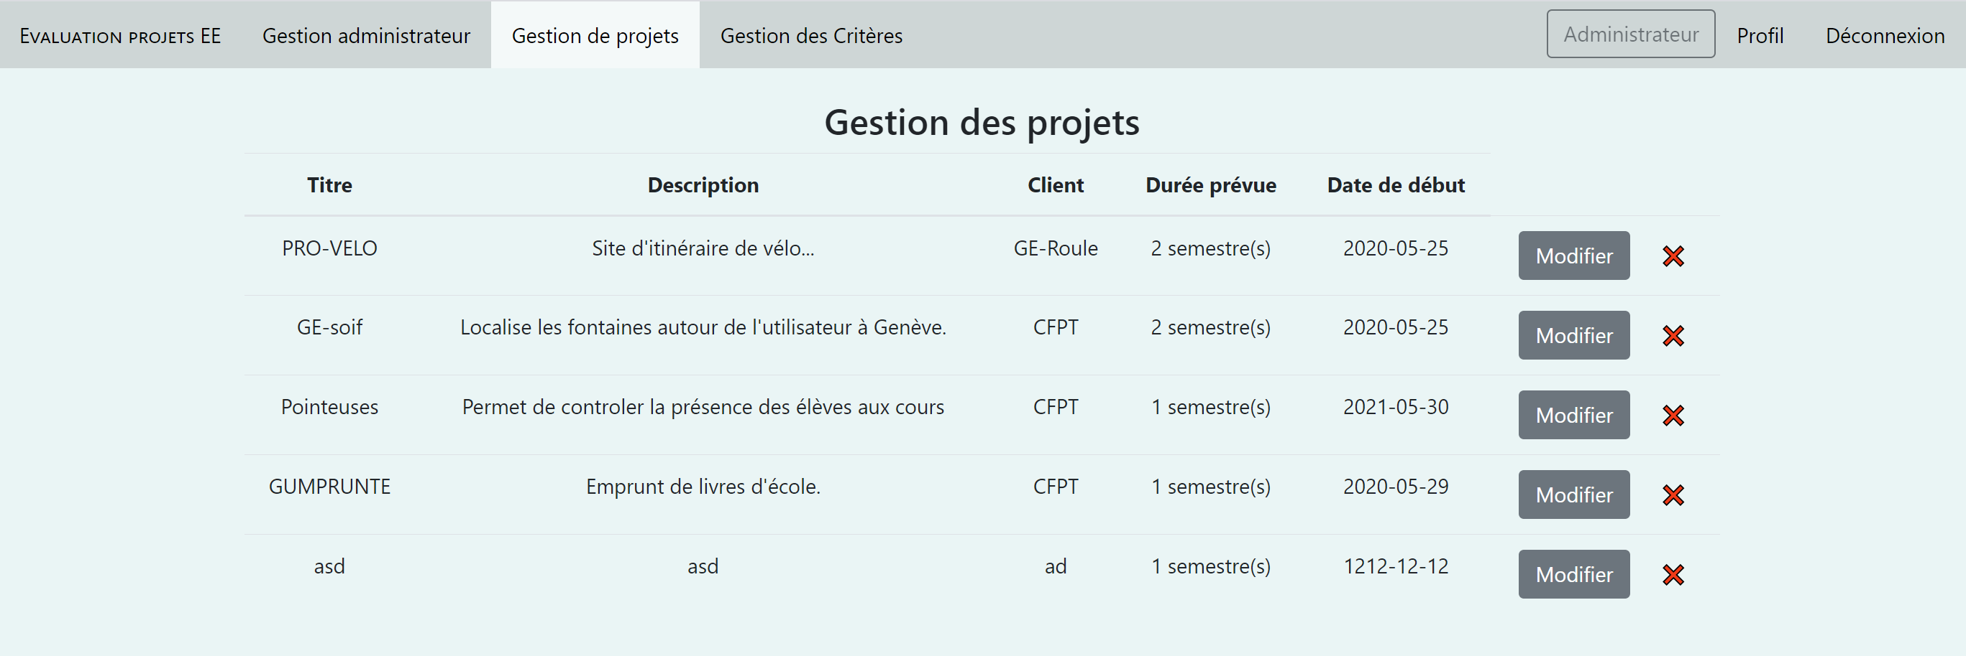

Figure 10 Page gestion de projets

Vous voyez alors toutes les informations des projets. Vous pouvez les modifier en appuyant sur « Modifier ». De plus, vous pouvez les supprimer en appuyant sur le bouton « Supprimer ».

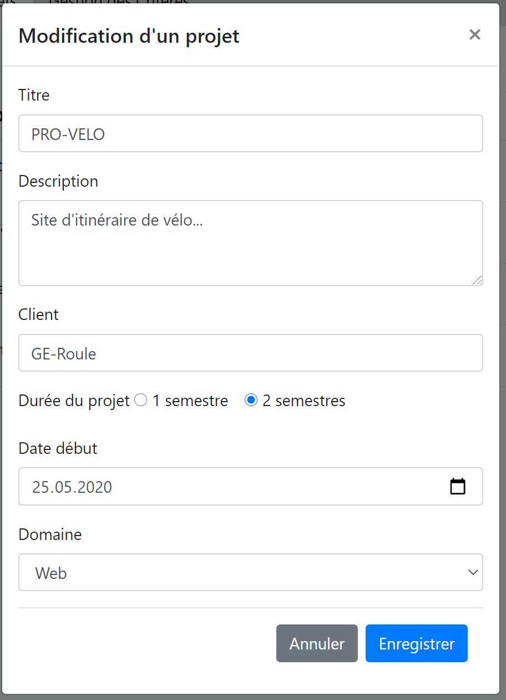

Figure 11 Modification d'un projet

Pour modifier un projet, changer les champs que vous voulez modifier et appuyer sur « Enregistrer ».

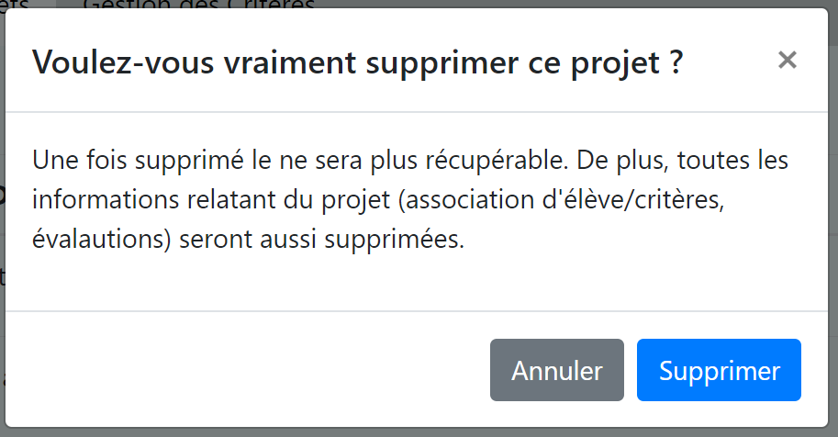

Figure 12 Supprimer un projet

Pour confirmer la suppression appuyer sur « Supprimer ». Sachez que si vous supprimer un projet, toutes les évaluations de ce projet seront supprimées.

### Gestion de critères

La page de gestion des critères pour les administrateurs est la même que pour les enseignants (voir 3.2.3).

## Enseignant

### Vue générale des projets

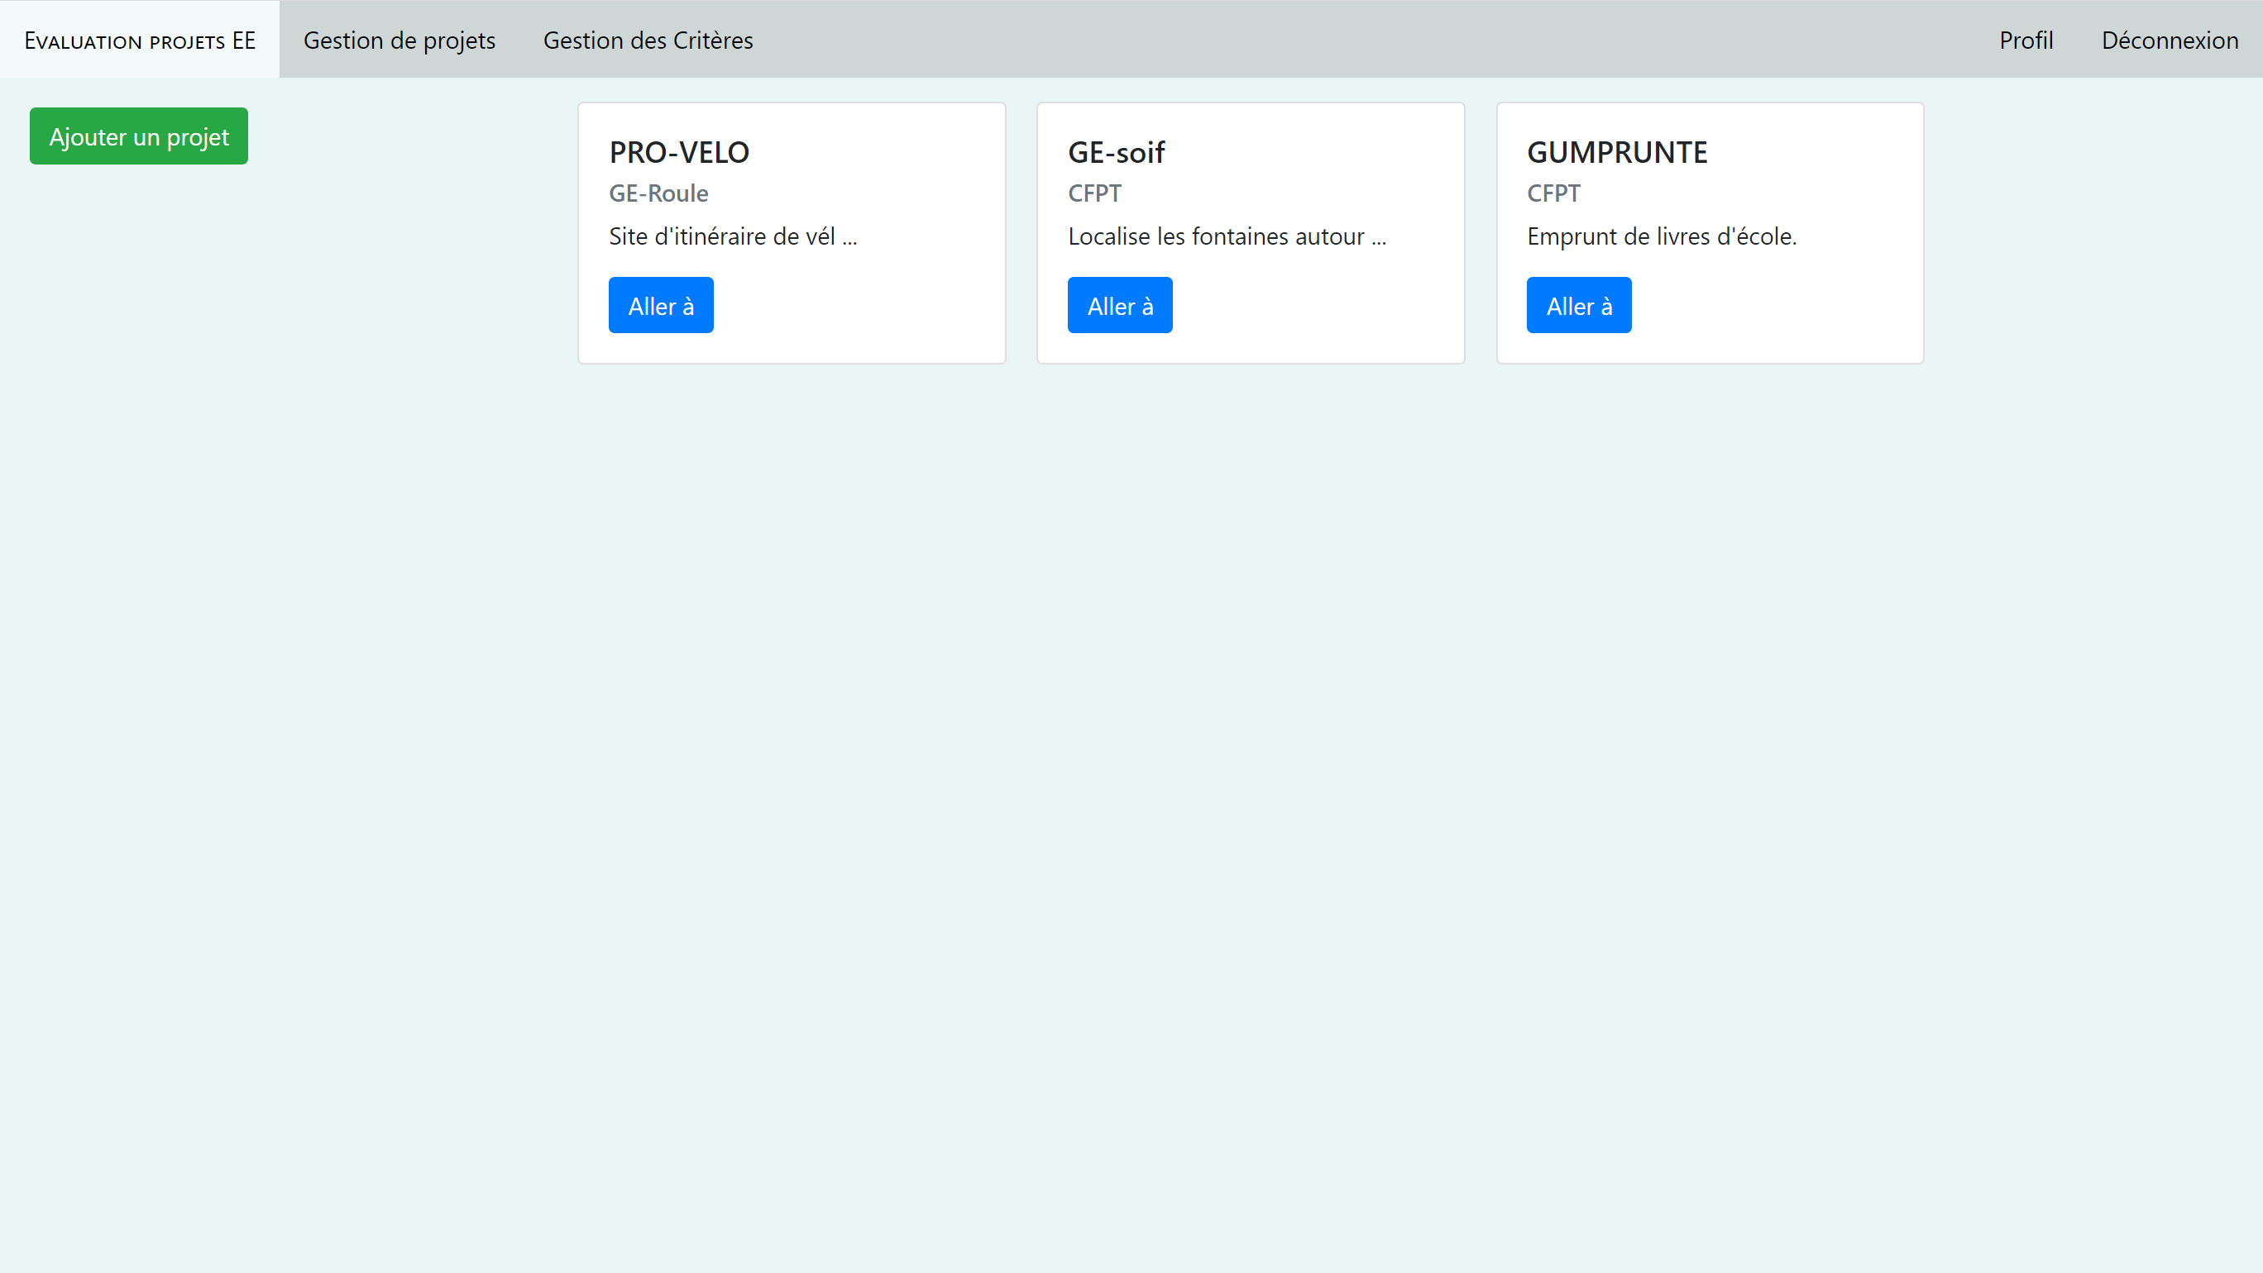

Figure 13 Page "Gestion de projets"

Une fois que vous vous êtes connecté en tant qu’enseignant, vous arrivez sur la page « Gestion de projets » (voir ci-dessus). Les projets qui s’affichent sont tous les projets que vous avez ajoutés.

Pour voir le détail d’un projet (voir 0), il faut cliquer sur « Aller à ».

Vous pouvez également cliquer sur « Ajouter un projet » pour ajouter votre projet (voir Figure 14 Fenêtre d'ajout d'un projet**Erreur ! Source du renvoi introuvable.**).

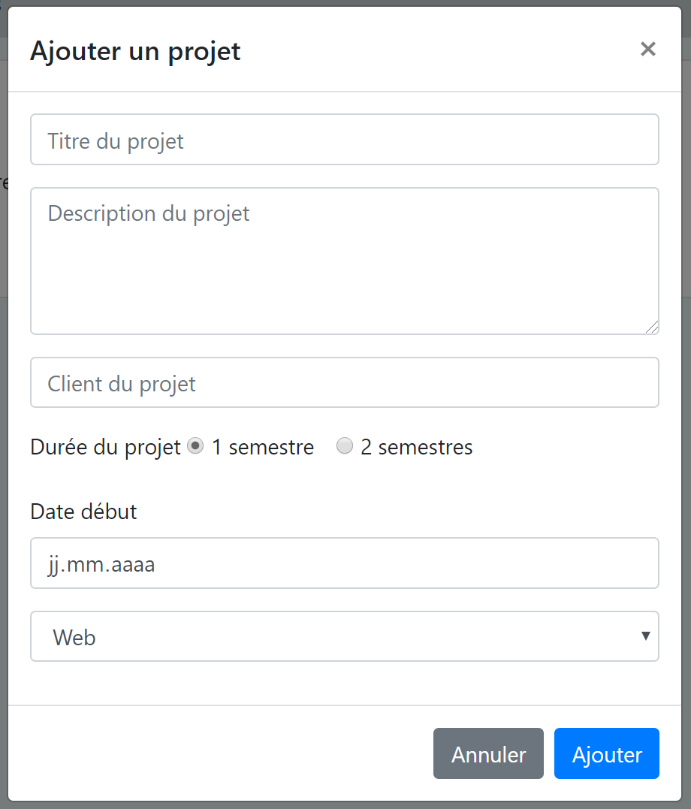

Figure 14 Fenêtre d'ajout d'un projet

Si vous décidez d’ajouter un projet, une fenêtre s’ouvre. Vous pouvez alors renseigner sur le **titre du projet**, la **description du projet**, le **nom du client**, la **durée du projet** (en semestres), la **date du début du projet** et le **domaine du projet**.

### Détail d’un projet

Si vous décidez de voir le détail du projet, vous êtes redirigé vers la page « détail d’un projet » qui contient trois sections (voir ci-dessous).

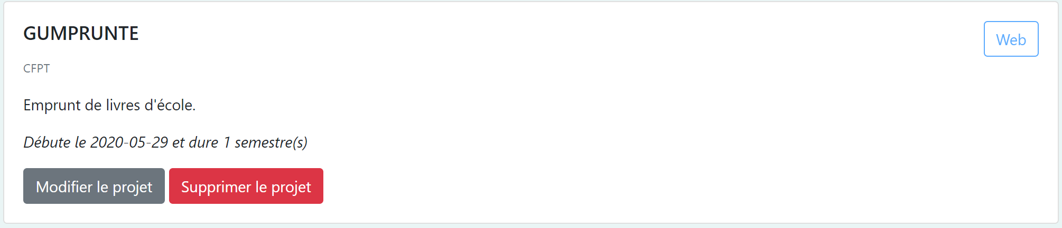

Figure 15 Détail du projet

Dans cette section vous voyez les détails de votre projet. Ici, vous avec la possibilité de modifier (voir ci-dessous) ou supprimer (voir Figure 17 Suppression d'un projet) le projet en appuyant respectivement sur les boutons « Modifier le projet » et « Supprimer le projet ».

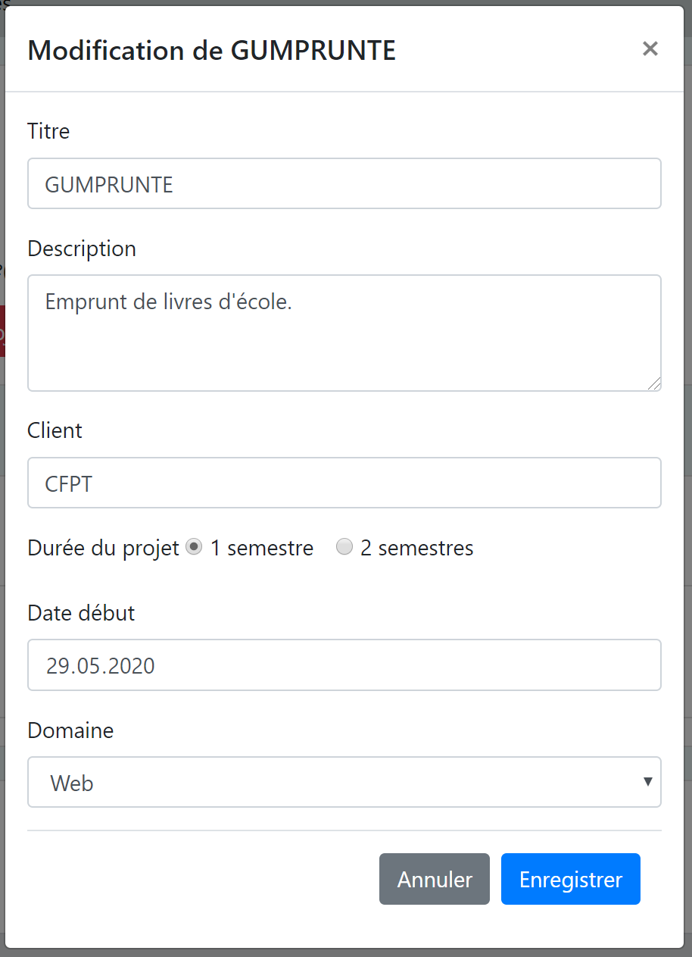

Figure 16 Modification de projet

Vous pouvez modifier votre projet en modifiant les champs (voir ci-dessus) comme vous le voulez.

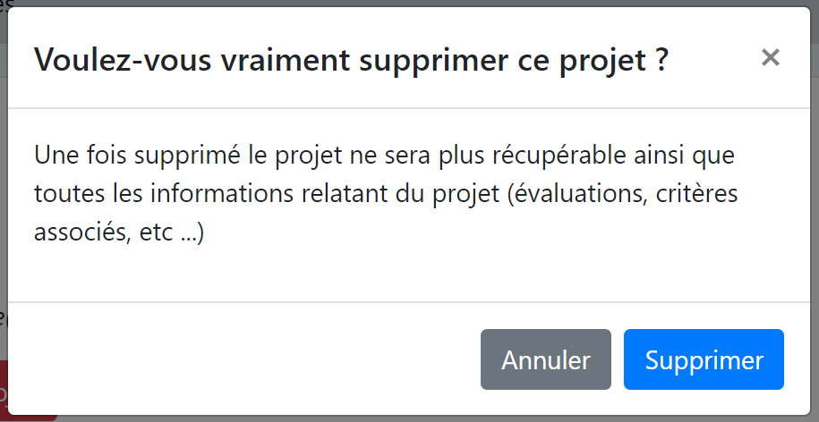

Figure 17 Suppression d'un projet

Vous pouvez supprimer votre projet en appuyant sur le bouton « Supprimer ». Sachez que si vous décidez de supprimer votre projet, les évaluations seront aussi supprimées.

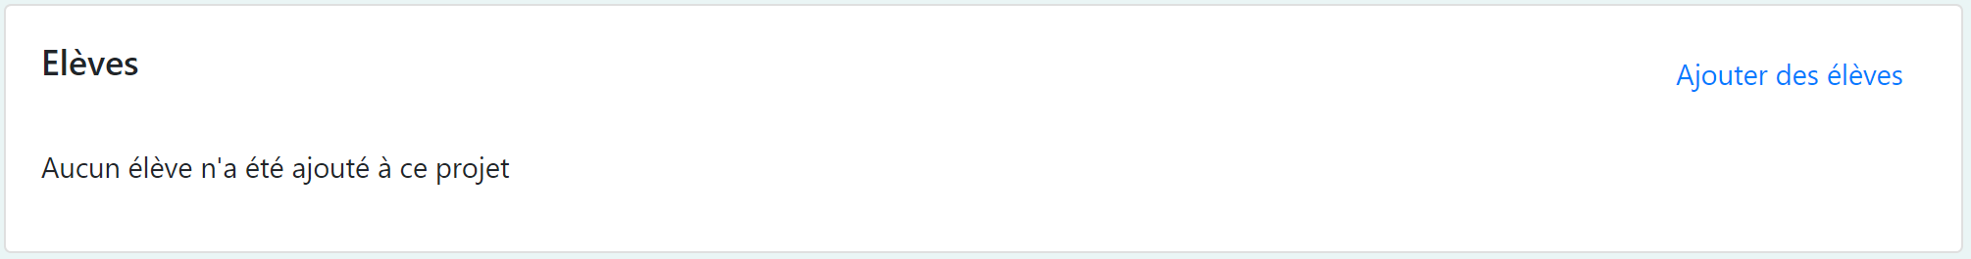

Figure 18 Gestion d'élèves dans le projet

Dans cette section vous voyez les élèves qui participent à votre projet. Vous pouvez en ajouter en appuyant sur le lien « Ajouter des élèves » (voir ci-dessous).

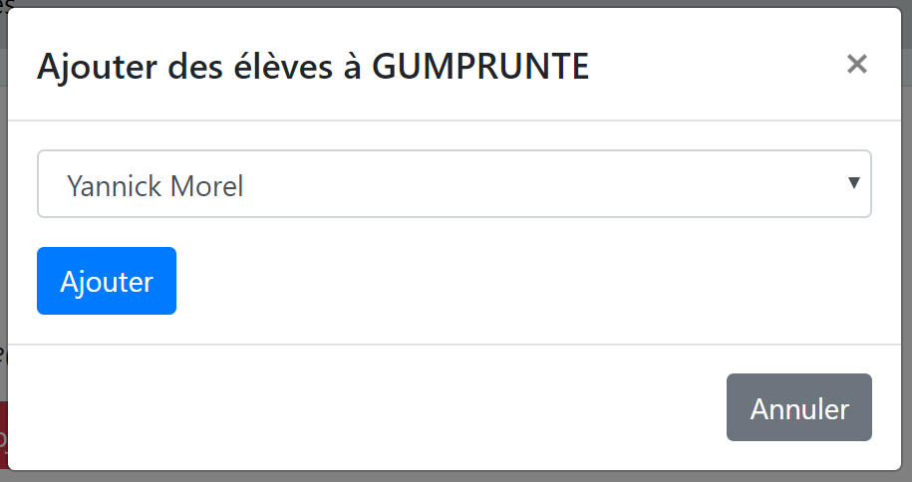

Figure 19 Ajout d'élèves dans un projet

Dans cette fenêtre, vous aurez la possibilité de choisir parmi les élèves ceux qui feront partie de votre projet.

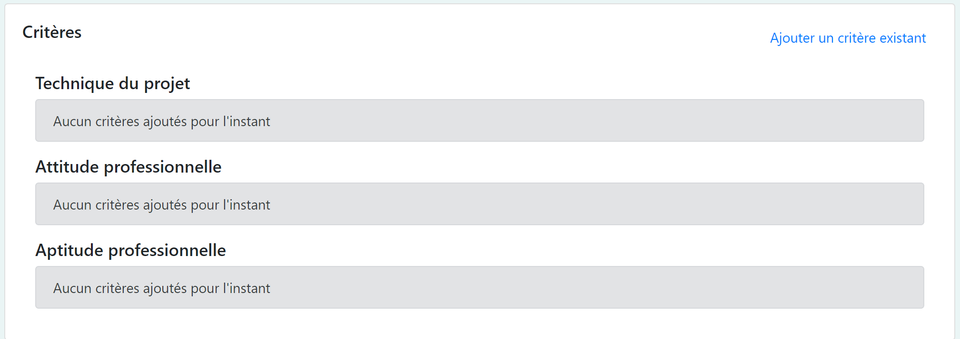

Figure 20 Gestion de critères dans le projet

Dans la dernière section, vous voyez les critères associés à votre projet. Vous pouvez en ajouter (voir ci-dessous) en cliquant sur le lien « Ajouter un critère existant ».

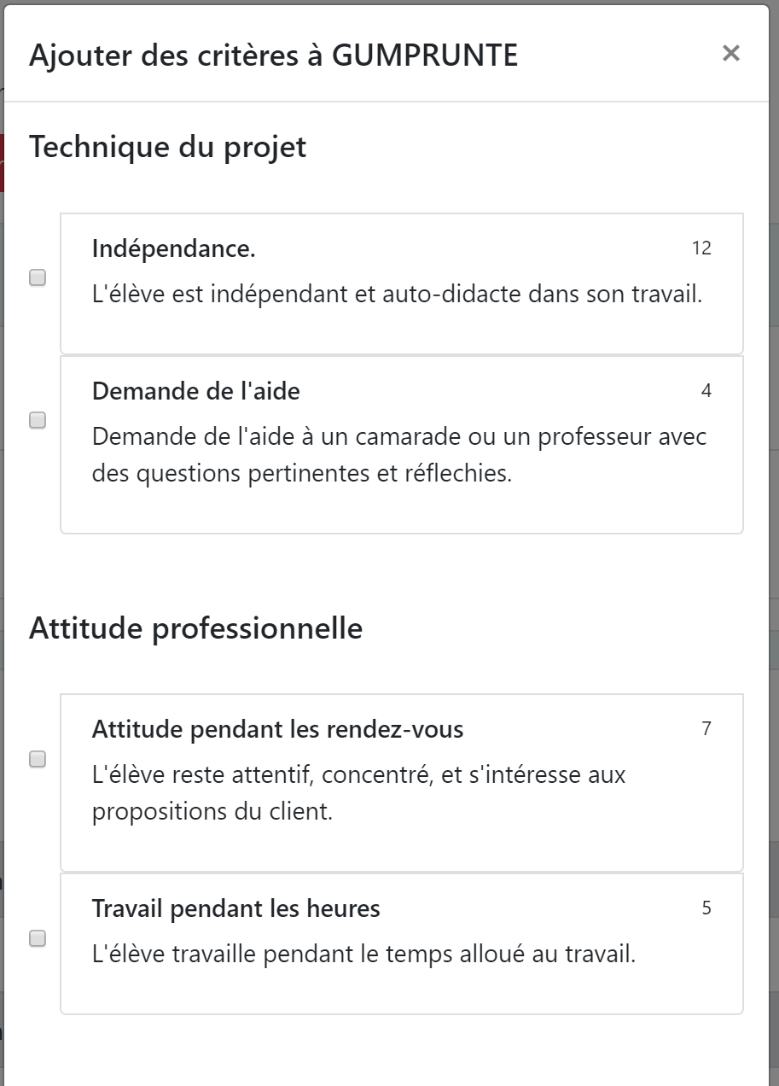

Figure 21 Ajout de critères dans un projet

Lorsque vous avez appuyé sur « Ajouter un critère existant », cette fenêtre s’ouvre (voir ci-dessus). Ici, vous choisissez les critères qui seront appliqués à votre projet.

Sachez que dès qu’un élève a été évalué dans le projet, vous ne pouvez plus modifier les critères du projet.

Si vous voulez créer un nouveau critère vous devez vous rendre sur le lien « Gestion de critères » sur la barre de navigation (voir ).

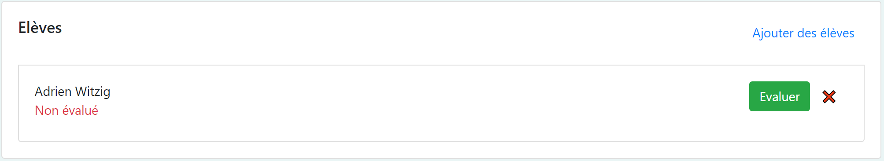

Figure 22 Gestion d'élève dans le projet (avec élèves non évalués)

Lorsqu’il y a au moins un élève dans votre projet, il s’affiche comme ceci (voir ci-dessus). Vous pouvez le supprimer du projet en appuyant sur la croix rouge ❌.

Vous pouvez également l’évaluer en appuyant sur le bouton « Evaluer » (voir ci-dessous).

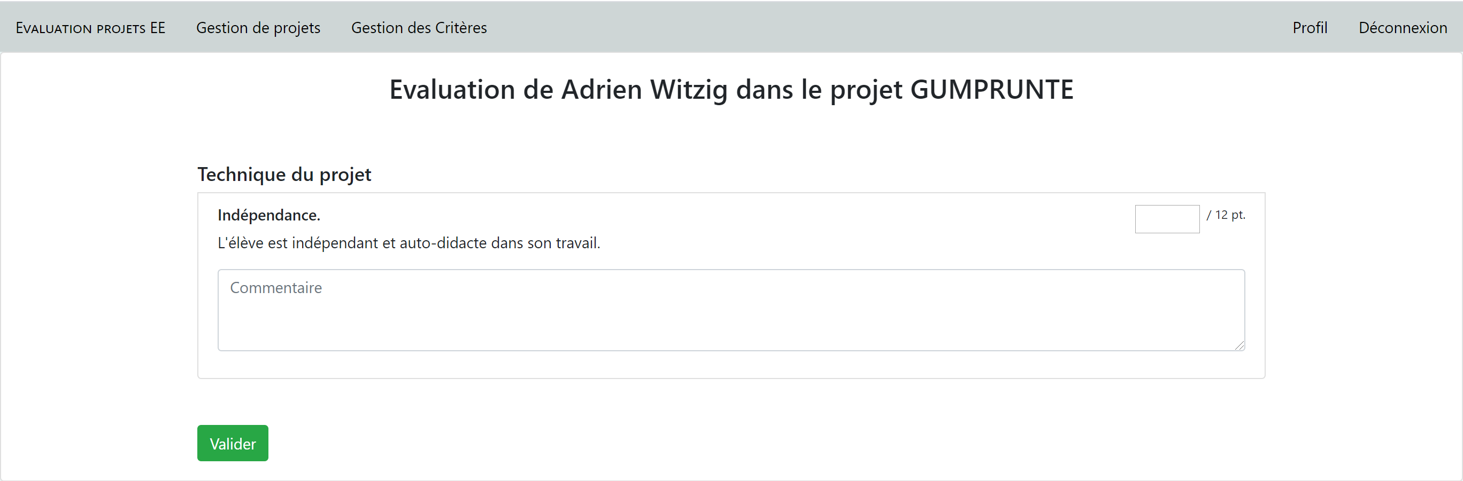

Figure 23 Evaluation d'un élève

Lorsque vous avez appuyé sur « Evaluer », vous êtes redirigés vers cette page.

Vous pouvez alors remplir le nombre de points que vous lui attribuez pour ce critère ainsi qu’ajouter un commentaire au critère (dans l’exemple ci-dessus, il n’y a qu’un critère).

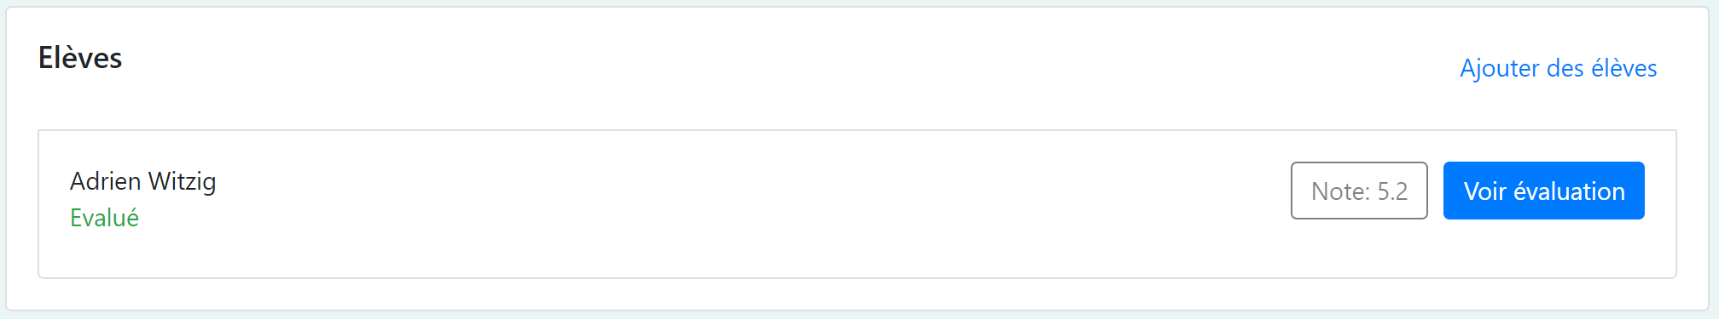

Figure 24 Affichage élève évalué

Après avoir évalué un élève, vous avez la possibilité de voir sa note ou d’appuyer sur « Voir évaluation » pour examiner l’évaluation entière (voir ci-dessous).

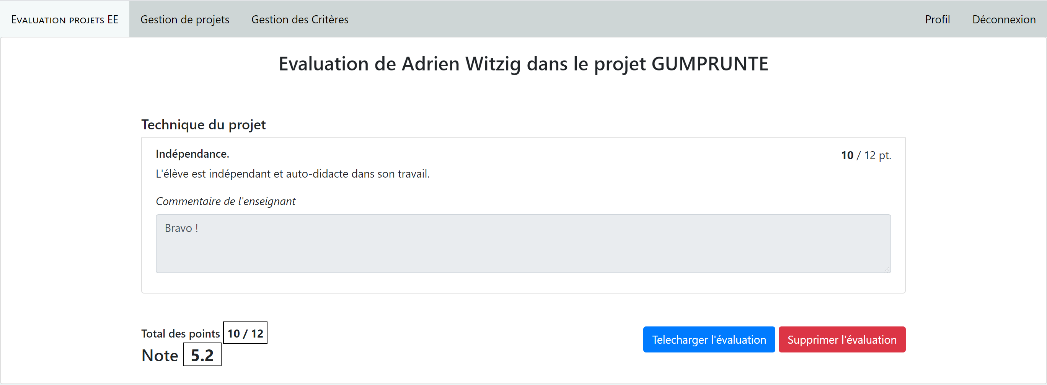

Figure 25 Evaluation d'un élève

Si vous avez cliqué sur « Voir évaluation », vous êtes redirigé vers cette page. Vous pouvez alors voir, en entier, l’évaluation que vous lui avez faite.

Ici, vous verrez donc le nombre de points obtenus sur le nombre de points total.

Vous avez également la possibilité de supprimer l’évaluation (bouton « Supprimer l’évaluation ») ou de la télécharger en format .PDF (bouton « Télécharger l’évaluation »).

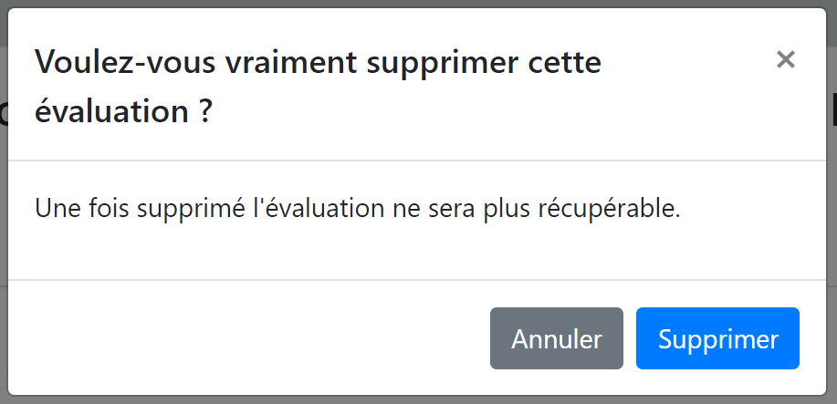

Figure 26 Suppression d'une évaluation

Vous pouvez supprimer votre évaluation (voir ci-dessus) en appuyant sur le bouton « Supprimer ». Sachez que si vous décidez de supprimer votre évaluation, la note ne sera plus disponible.

### Gestion des critères



Figure 27 Barre de navigation

Si vous cliquez sur « Gestion des critères » sur la barre de navigation (voir ci-dessus), vous êtes redirigé sur cette page (voir ci-dessous).

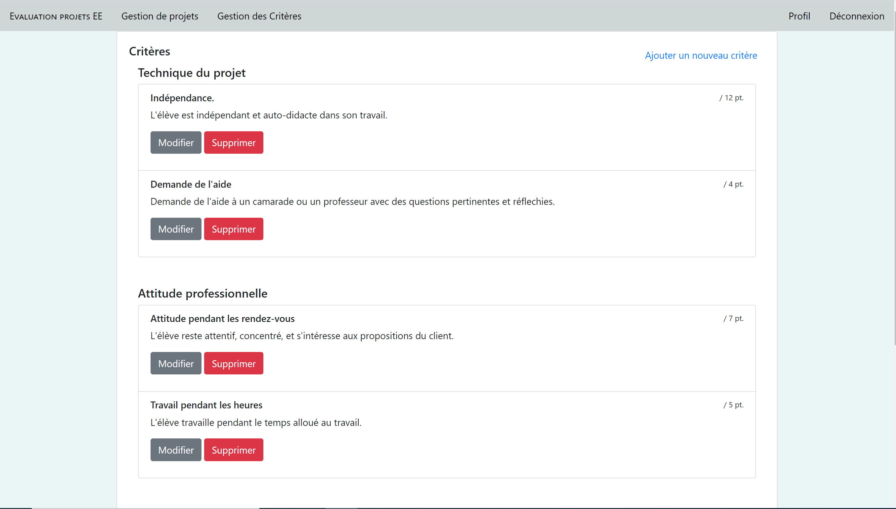

Figure 28 Gestion de critères

Sur cette page, vous pouvez ajouter, modifier ou supprimer les critères d’évaluation.

Pour ajouter un critère, vous appuierez sur « Ajouter un nouveau critère » (voir Figure 29 Ajout d'un nouveau critère).

Pour modifier un critère, appuyez sur « Modifier » (voir Figure 30 Modification d'un critère).

Pour supprimer un critère, appuyez sur « Supprimer » (voir Figure 31 Suppression d'un critère).

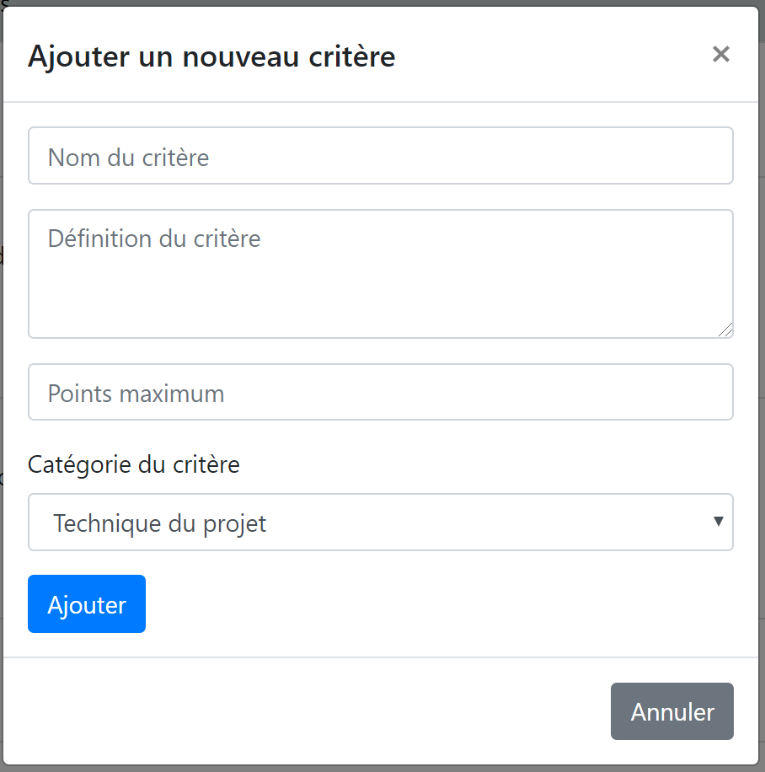

Figure 29 Ajout d'un nouveau critère

Si vous décidez d’ajouter un critère, une fenêtre s’ouvre. Vous pouvez alors donner le **nom du critère**, la **définition du critère**, le **nombre de points maximum** et la **catégorie du projet**.

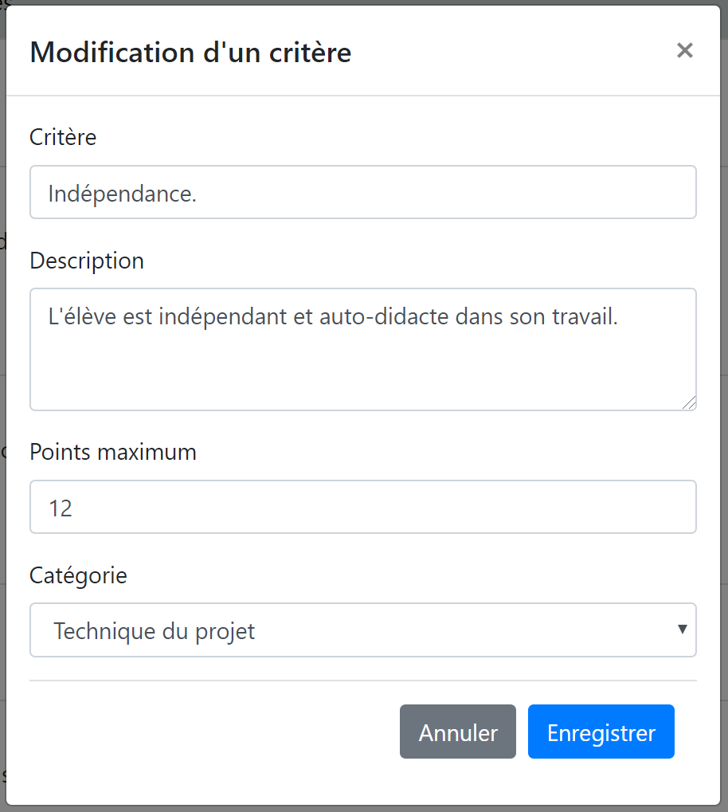

Figure 30 Modification d'un critère

De plus, il est possible de modifier le critère en modifiant les champs comme vous le souhaitez.

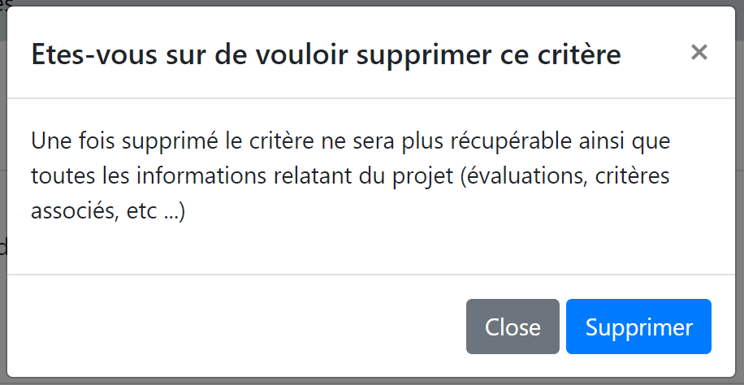

Figure 31 Suppression d'un critère

Lorsque vous décidez de supprimer un critère, une fenêtre de confirmation s’ouvre (voir ci-dessus). Sachez que si vous décidez de supprimer un critère, toutes les évaluations seront supprimées.

En outre, ce critère sera supprimé de tous les projets auxquels il appartient.

## Page profil

La page « profil » est accessible par les élèves et les enseignants depuis la barre de navigation via le lien « Profil » (voir ci-dessous). 

Figure 32 Barre de navigation (élève)



Figure 33 Barre de navigation (enseignant)

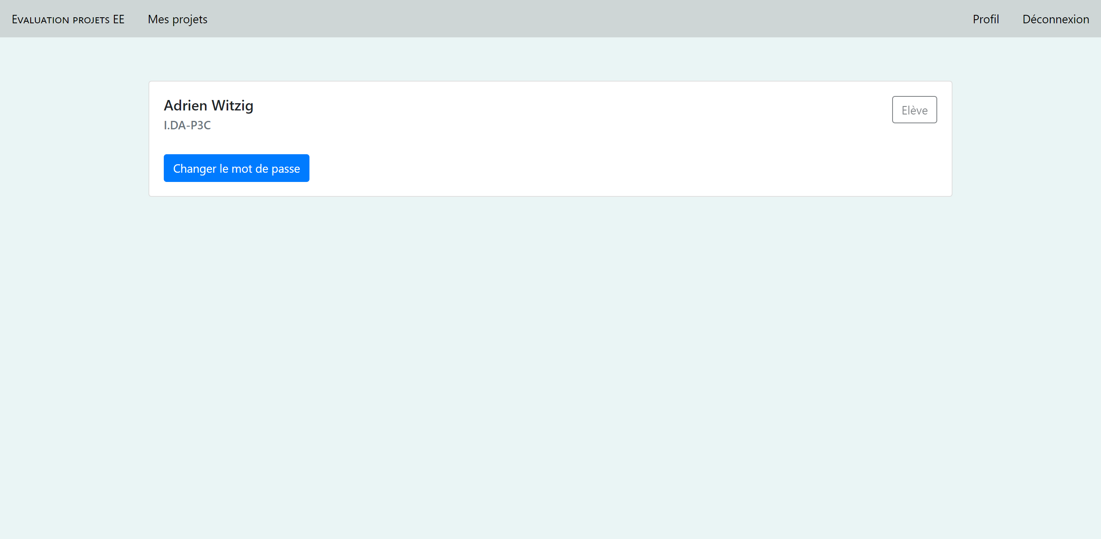

Figure 34 Page profil

Sur la page profil, vous pouvez voir votre **prénom** et **nom**. De plus, si vous êtes un élève, vous pouvez voir votre **classe**.  
Vous pouvez également appuyer sur « Changer le mot de passe » pour changer votre mot de passe (voir ci-dessous).

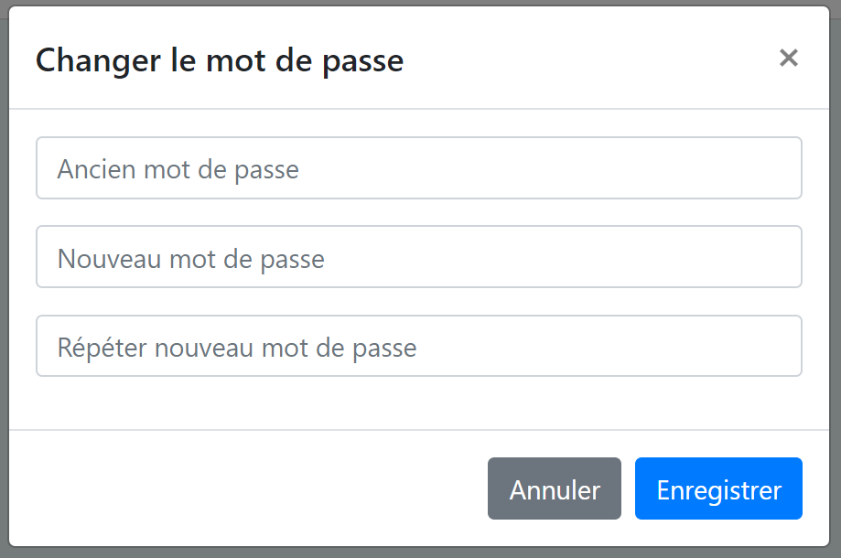

Figure 35 Changement de mot de passe

Si vous décidez de changer votre mot de passe, vous devez fournir **votre ancien mot de passe** et un **nouveau mot de passe** qu’il faut répéter pour être sûr de ne pas vous tromper.

## Elève

### Vue générale des projets

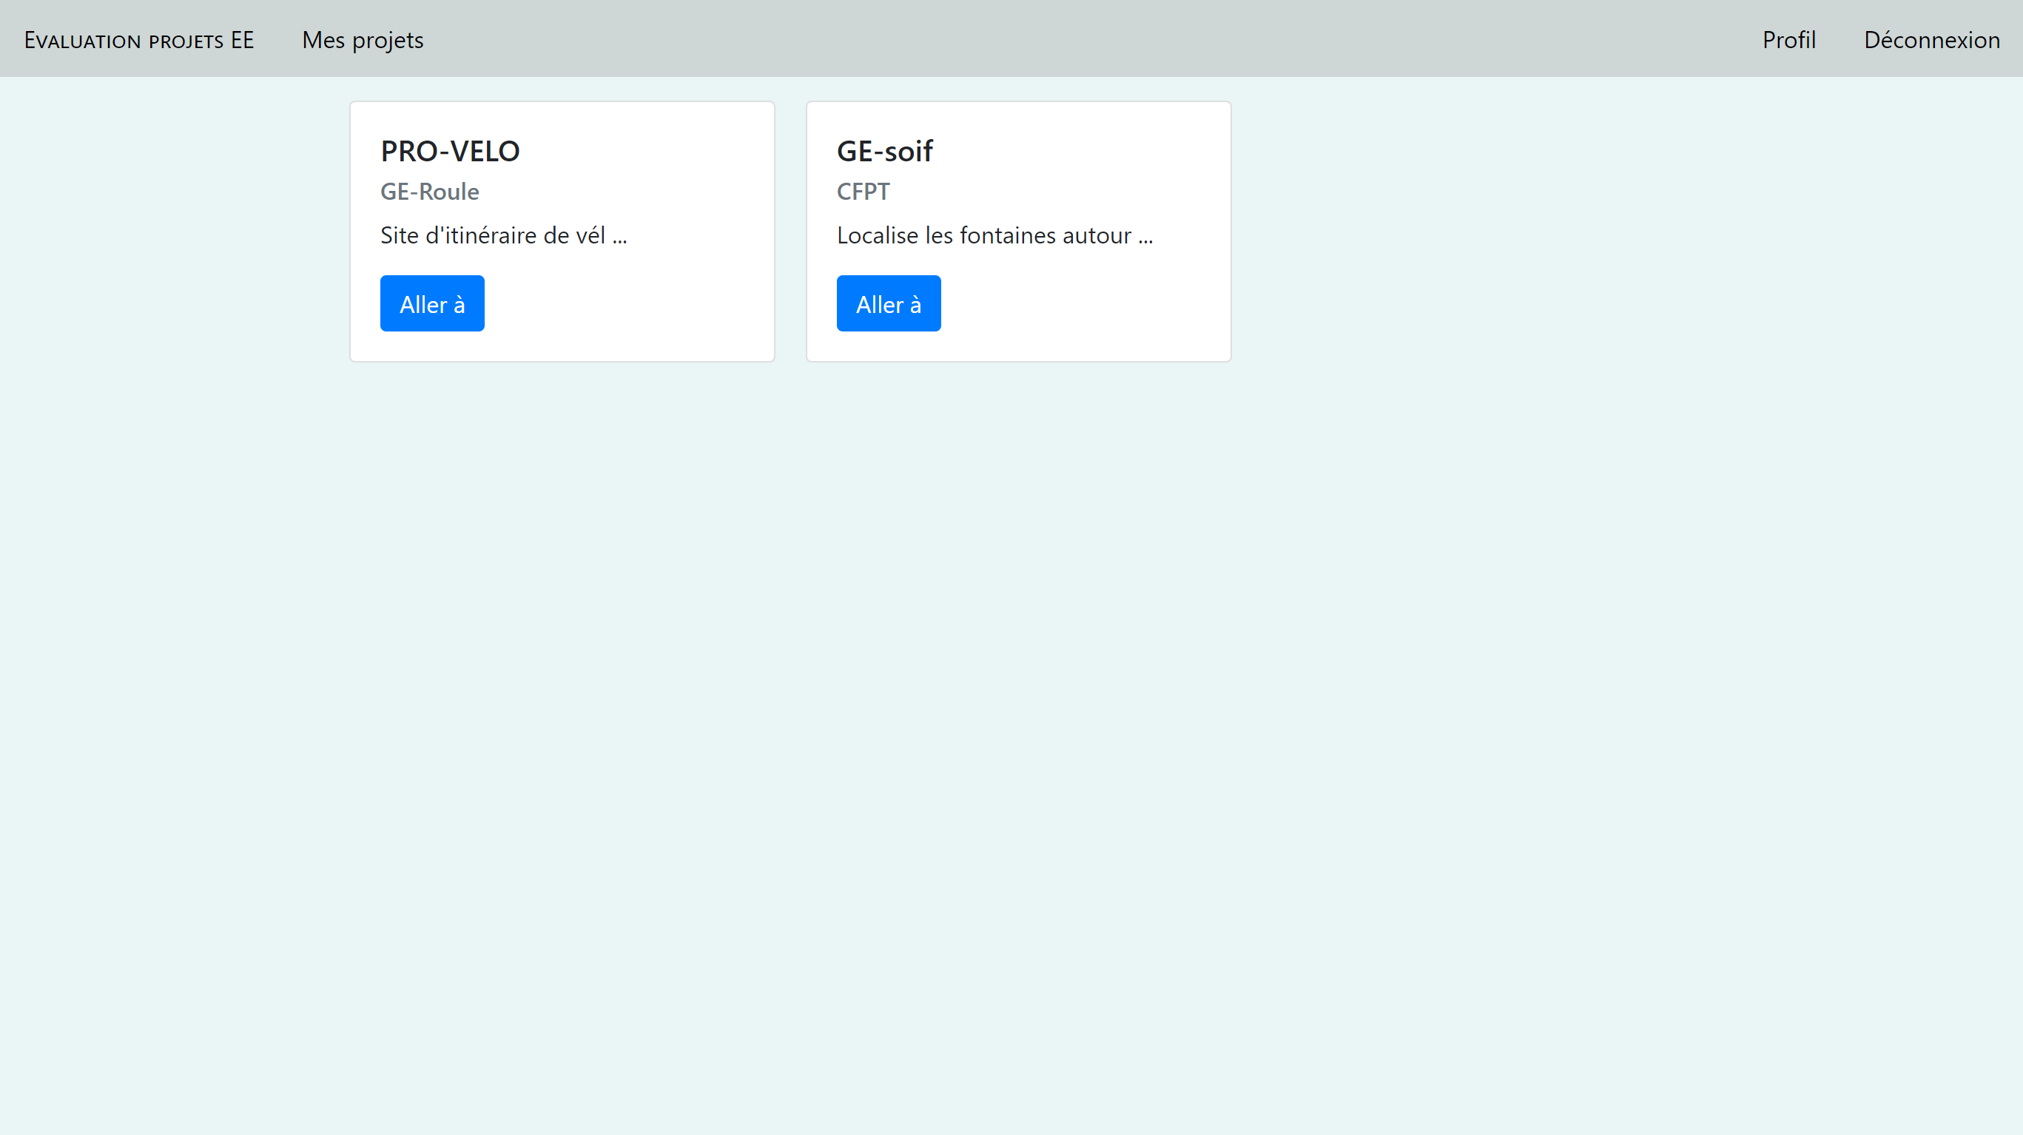

Figure 36 Page mes projets

Une fois que vous vous êtes connecté en tant qu’élève, vous arrivez sur la page « Mes projets » (voir ci-dessus). Les projets qui s’affichent sont tous les projets dans lesquels un enseignant vous a ajouté. Vous pouvez cliquer sur « Aller à » pour voir le détail d’un projet.

### Détail d’un projet

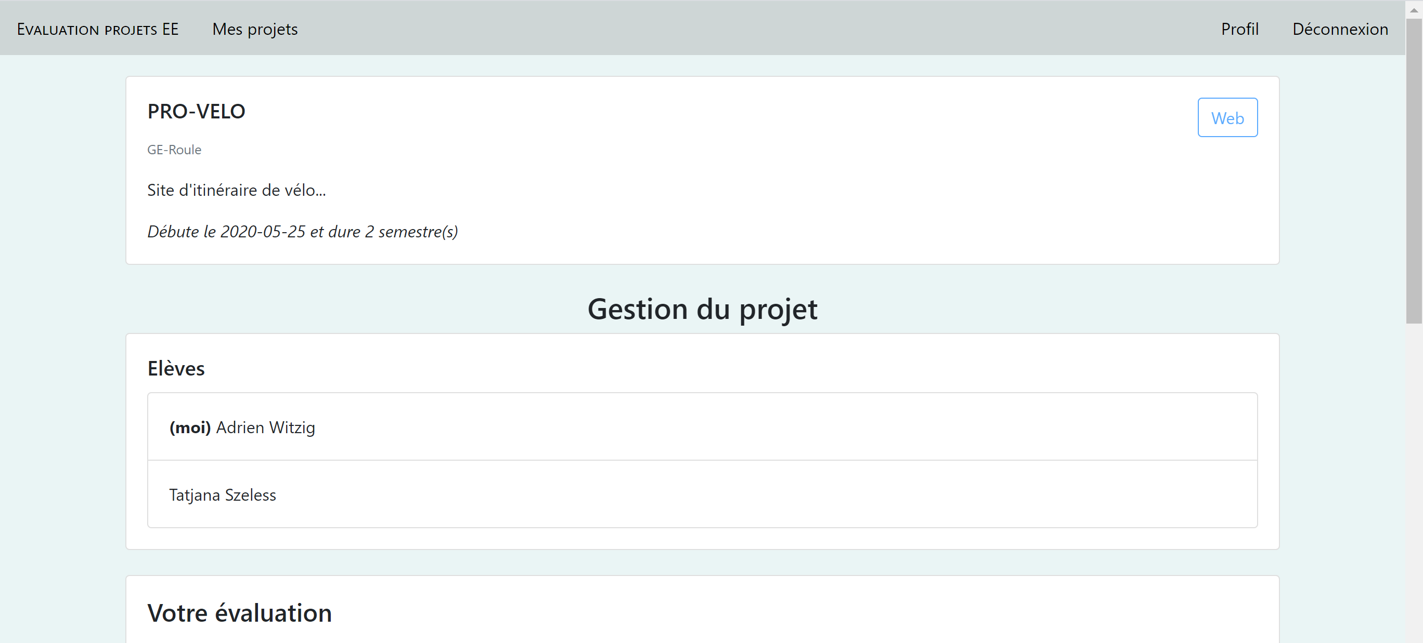

Figure 37 Page détail d'un projet (élève)

Lorsque vous êtes redirigé vers cette page, les données du projet s’affichent. A la section « Gestion de projet » vous avez la possibilité de voir vos collaborateurs dans ce projet.

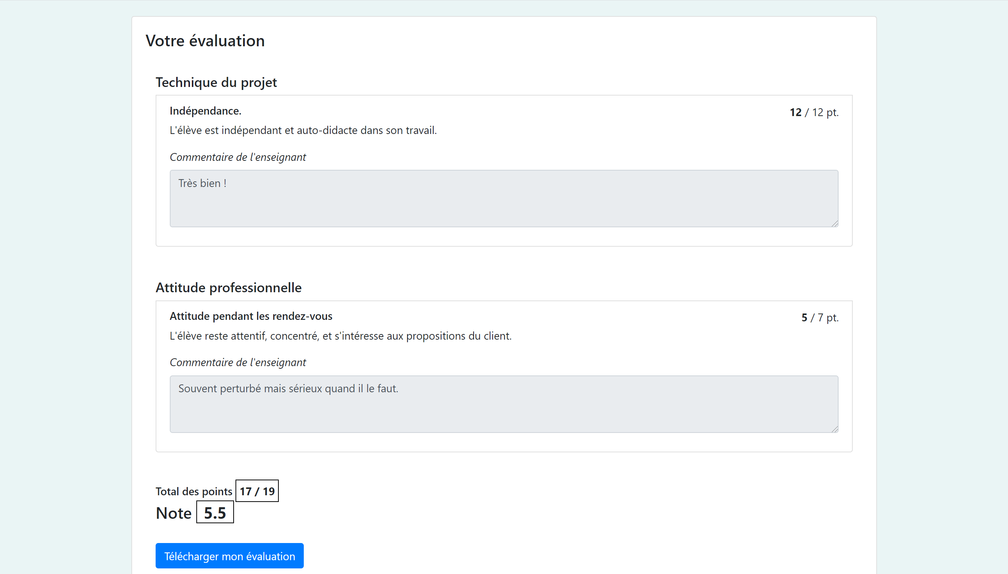

Figure 38 Page détail d'un projet (élève) partie 2

Si vous défilez la page, vous pouvez apercevoir votre évaluation (voir ci-dessus), pour autant que l’enseignant vous ait déjà évalué (sinon un message s’affiche). Enfin, vous pouvez alors télécharger votre évaluation en format .PDF.

# Table des illustrations

Figure 1 Connexion 3

Figure 2 Page mes projets 23

Figure 3 Page "détail d'un projet" (élève) 24

Figure 4 Page "détail d'un projet" (élève) partie 2 24

Figure 5 Page "Gestion de projets" 10

Figure 6 Fenêtre d'ajout d'un projet 11

Figure 7 Détail du projet 12

Figure 8 Modification de projet 13

Figure 9 Suppression d'un projet 13

Figure 10 Gestion d'élèves dans le projet 14

Figure 11 Ajout d'élèves dans un projet 14

Figure 12 Gestion de critères dans le projet 14

Figure 13 Ajout de critères dans un projet 15

Figure 14 Gestion d'élève dans le projet (avec élèves non évalués) 16

Figure 15 Evaluation d'un élève 16

Figure 16 Affichage élève évalué 16

Figure 17 Evaluation d'un élève 17

Figure 18 Suppression d'une évaluation 17

Figure 19 Barre de navigation 18

Figure 20 Gestion de critères 18

Figure 21 Ajout d'un nouveau critère 19

Figure 22 Modification d'un critère 20

Figure 23 Suppression d'un critère 20

Figure 24 Barre de navigation (élève) 21

Figure 25 Barre de navigation (enseignant) 21

Figure 26 Page profil 22

Figure 27 Changement de mot de passe 22